Utilitário de Voronoi/Delaunay 2D
Anderson Dorow^{#1}, Felipe Garcia^{#2}
#Departamento de Sistemas e Computação, Universidade Regional de Blumenau
R. Antônio da Veiga 140, Victor Konder, Blumenau, Brasil
¹andersondorow@gmail.com
²felipe.garcia23@gmail.com

Resumo— Este artigo apresenta um utilitário para criar visualmente o diagrama de Voronoi e a triangularização de Delaunay de uma malha de pontos. O artigo também traz uma breve explicação sobre o que é a triangularização de Delaunay, o diagrama de Voronoi e o circuncírculo de um triângulo.

Palavras-Chave— Voronoi, Delaunay, Triangularização, Geometria Computacional, Java, Circuncírculo.
- IntroduçÃo
Este documento irá mostrar um utilitário capaz de criar visualmente o diagrama de Voronoi e o triangularização de Delaunay a partir de uma malha de pontos definida pelo seu usuário. Também é possivel visualizar no utilitário os circuncírculos utilizados para montar o diagrama Voronoi e a triangulação de Delaunay.
- Delaunay
A triangularização de Delaunay foi inventada por Boris Delaunay em 1934, é muito comumente utilizada na matemática e na geometria computacional. A triangulazação de Delaunay para um conjunto de pontos P em um plano, é uma triangularização desde que nenhum ponto de P esteja contido dentro do circuncírculo formado por três pontos de P.
A triagularização de Delaunay tende a maximizar o ângulo de todos os triângulos, por esse motivo a triangulação possui o menor número de triângulos finos.
Ao aplicarmos o Delaunay na terceira dimenção a lógica permanecerá a mesma, mas as formas são alteradas para a terceira dimensão, em vez de utilizarmos círculos, utilizaremos esferas, e não será mais uma triangulação e sim uma tetraedralização.
Podemos ver na figura 1 algumas das funções do utilitário desenvolvido, a triangularização de Delaunay (em vermelho) e os circuncírculos (em branco) que são utilizados para criar a triangulação. O programa utilitário permite que o usuário possa visualizar a triangulação e o circuncírculo marcando a caixa ‘Delaunay’ e a caixa ‘Circumcircles’.
Os pontos na tela podem ser adicionados no utilitário clicando no lugar em que se deseja que seja criado um ponto, também é possível criar pontos randômicos através do botão ‘Add random point’. A aplicação identifica o ponto novo instantâneamente e aplica a alteração nas funções executadas.
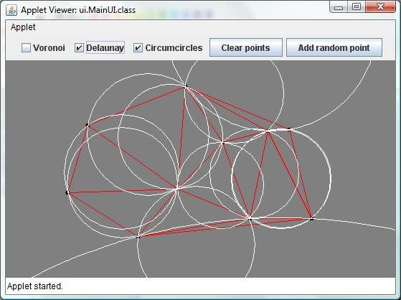
Fig 1 Exemplo da triangularização de delaunay e os circulos formados por 3 pontos.
- Voronoi
Criado por Georgy Voronoi, o diagrama de Voronoi é um tipo especial de decomposição do espaço, determinado pela distância dos pontos a determinados objetos. Cada célula é constituída de todos os pontos que são mais próximos de um objeto do que de todos os outros objetos. Os segmentos do diagrama de voronoi são determinados pelos pontos que são equidistantes a dois objetos, já os nós são pontos equidistantes a três ou mais objetos.
Ao aplicarmos o Voronoi na terceira dimensão, como fazemos com Delaunay, tem praticamente a mesma alteração, o polígono passa a ser um poliedro.
O algoritmo de Voronoi também funciona utilizando circuncírculos, pois como pode ser notado na figura 2 ao criar um círculo com os três pontos de um dos triângulos de delaunay teremos um dos nós do diagrama de Voronoi no centro deste círculo.
Entre as possíveis aplicações para o diagrama de voronoi, podemos citar algumas como achar o objeto mais próximo de um determinado ponto, achar o ponto mais vazio para a inserção de um novo objeto, encontrar um caminho para que um robô trace um caminho sem esbarrar por nenhum objeto, na mineração para estimar a reserva de minerais preciosos e, finalmente, como último exemplo, ele foi usado em 1854 por John Snow para estudo da epidemia de cólera na Inglaterra.
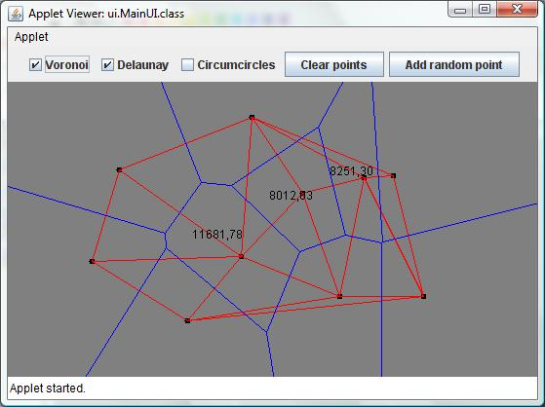
Fig 2 Relação entre a triangulação de delaunay e o diagrama de voronoi.
O diagrama de voronoi pode ser visto no utilitário marcando-se a caixa ‘Voronoi’.
No utilitário também é possível visualizar a área das células finitas, como podemos ver na Fig 2.

- Circuncírculo
Um circuncírculo é o único círculo possível de se formar com os três vértices de um triângulo, é praticamente a base da resolução da triangularização de Delaunay e do diagrama de Voronoi.
Na triangularização de Delaunay o circuncírculo é usado para achar os pontos que formam os triângulos, pois, como já foi falado anteriormente, ao calcularmos o circuncírculo de três pontos do conjunto de pontos, se não houver nenhum ponto no conjunto de pontos que esteja dentro do circuncírculo formado, então, estes três pontos passam a formar um dos triângulos da triangularização.
No diagrama de Voronoi utilizamos o ponto central do circuncírculo, conhecido na matemática como circuncentro, cada ponto central representa um nó do diagrama de Voronoi, e este nó é ligado com o circuncentro de todos os triângulos vizinhos.
Na terceira dimensão o circuncírculo passa a ser uma circunsfera, que seria a esfera formada por todos os pontos de um tetraedro.
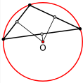
Fig 3 Imagem com o triângulo, seu circuncírculo em vermelho e o ponto O que é o circuncentro.

- Círculo Inscrito
Outra funcionalidade do utilitário em questão é a capacidade de visualizar os círculos inscritos dos triângulos da triangulação de delaunay.
O círculo inscrito é o maior círculo possível de ser formado dentro de um triângulo, a Fig 4 mostra os círculos em um diagrama de delaunay feito pelo utilitário.

Conclusões
Com a produção desse programa utilitário concluímos que efetuar a programação dos algoritmos de Delaunay e Voronoi no plano 2D é relativamente simples, a parte mais complexa do algoritmo estava nos cálculos do circuncentro devido a necessidade de se encontrar formulas matemáticas para sua resolução, o restante do algoritmo é facilmente implementado com um conhecimento razoável de programação.
Inicialmente esperava-se fazer o utilitário para a terceira dimensão, de fato conseguimos o conhecimento teórico necessário a ponto de descobrir como funcionam os algoritmos em qualquer dimensão, mas devido à dificuldade de se encontrar as fórmulas matemáticas necessárias para a solução dos algoritmos para a terceira dimensão, optamos por programar os algoritmos para a segunda dimensão.

Agradecimentos
Gostariamos de agradecer o professor Aurélio Hoppe pela criação da disciplina optativa no qual pudemos produzir esse trabalho e muitos outros algoritmos que nos proporcionaram um conhecimento mais abrangente de algoritmos geométricos.
References
- TRIANGULO. In: WIKIPÉDIA, the free encyclopedia. [S.l.]: Wikimedia Foundation, 2010. Disponível em: http://pt.wikipedia.org/wiki/Tri%C3%A2ngulo_%28figura_geom%C3%A9trica%29.
- VORONOI, Diagrama de. In: WIKIPÉDIA, the free encyclopedia. [S.l.]: Wikimedia Foundation, 2010. Disponível em: http://pt.wikipedia.org/wiki/Diagrama_de_Voronoi.
- TRIANGULATION, Delaunay. In: WIKIPÉDIA, the free encyclopedia. [S.l.]: Wikimedia Foundation, 2010. Disponível em: http://en.wikipedia.org/wiki/Delaunay_triangulation.
- TRIANGLE. In: WOLFRAM MathWord. [S.l.]: Wolfram Research, Inc, 2010. Disponível em: http://mathworld.wolfram.com/Triangle.html.
- INCIRCLE. In: WOLFRAM MathWord. [S.l.]: Wolfram Research, Inc, 2010. Disponível em: http://mathworld.wolfram.com/Incircle.html.
- CIRCUMCIRCLE. In: WOLFRAM MathWord. [S.l.]: Wolfram Research, Inc, 2010. Disponível em: http://mathworld.wolfram.com/Circumcircle.html.
- CIRCUMCENTER. In: WOLFRAM MathWord. [S.l.]: Wolfram Research, Inc, 2010. Disponível em: http://mathworld.wolfram.com/Circumcenter.html.
- INCENTER. In: WOLFRAM MathWord. [S.l.]: Wolfram Research, Inc, 2010. Disponível em: http://mathworld.wolfram.com/Incenter.html.
- DIAGRAM, Voronoi. In: WOLFRAM MathWord. [S.l.]: Wolfram Research, Inc, 2010. Disponível em: http://mathworld.wolfram.com/VoronoiDiagram.html
- TRIANGULATION, Delaunay. In: WOLFRAM MathWord. [S.l.]: Wolfram Research, Inc, 2010. Disponível em: http://mathworld.wolfram.com/DelaunayTriangulation.html
- Computing in euclidean geometry /edited by Ding-Zhu Du, Frank Hwang. -2.ed. - Singapore : World Scientific, 1995. - xiii, 492p. :il.

